Poznajemy literę ,,j”
Witam wszystkie Dzieci! Rodziców. W tym tygodniu poznacie literę ,,j”.
Ważna informacja: w czwartek 23.04. miedzy godz. 10.00-11.00 proszę zgłosić się do przedszkola po następne książki!
Cele szczegółowe:dziecko potrafi:
- wypowiada się pełnym zdaniem na temat treści wiersza,
- dokonuje analizy i syntezy słów,
- potrafi wyodrębnić głoskę ,,j” w słowach,
- poznaje literę ,,j” małą i wielką, drukowaną i pisaną,
- potrafi ją rozpoznać w wyrazach,
- czyta sylaby, wyrazy z literą j,
- doskonali koordynację wzrokowo- ruchową,

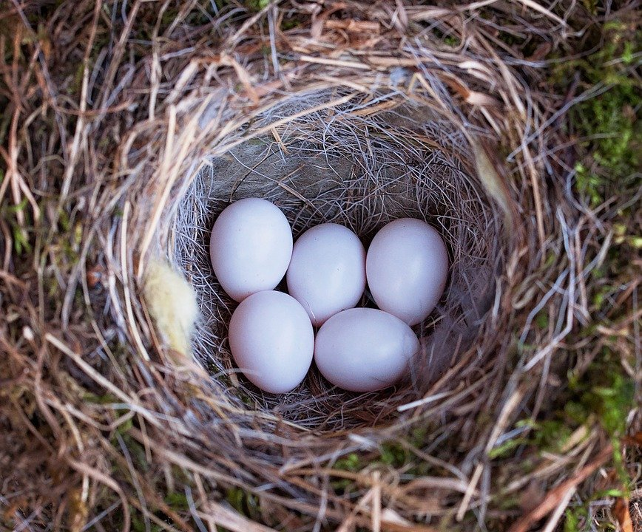

Jajko mądrzejsze od kury? To nie zwiastuje niczego dobrego… Czym skończyła się przygoda jajka, które uważało się za najmądrzejsze na świecie Przeczytajcie w wesołym wierszyku Jana Brzechwy.
Było sobie raz jajko mądrzejsze od kury.
Kura wyłazi ze skóry,
Prosi, błaga, namawia: „Bądź głupsze!”
Lecz co można poradzić, kiedy się ktoś uprze?
Kura martwi się bardzo i nad jajkiem gdacze,
A ono powiada, że jest kacze.
Kura prosi serdecznie i szczerze:
„Nie trzęś się, bo będziesz nieświeże”.
A ono właśnie się trzęsie
I mówi, że jest gęsie.
Kura do niego zwraca się z nauką,
Że jajka łatwo się tłuką,
A ono powiada, że to bajka,
Bo w wapnie trzyma się jajka.
Kura czule namawia: „Chodź, to cię wysiedzę”.
A ono ucieka za miedzę,
Kładzie się na grządkę pustą
I oświadcza, że będzie kapustą.
Kura powiada: „Nie chodź na ulicę,
Bo zrobią z ciebie jajecznicę”.
A jajko na to najbezczelniej:
„Na ulicy nie ma patelni”.
Kura mówi: „Ostrożnie! To gorąca woda!”
A jajko na to: „Zimna woda! Szkoda!”
Wskoczyło do ukropu z miną bardzo hardą
I ugotowało się na twardo.
Jan Brzechwa
Rozmowa kierowana na podstawie treści wiersza:
- Kto wystąpił w przedstawieniu?
- O co prosiła mama kura?
-Jak zachowywało się jajko?
-Dlaczego należy słuchać rodziców?
- Pytanie problemowe: Co było na świecie pierwsze- jajko czy kura? , zapytajcie rodziców.
Zabawa ruchowa: „Niech jajko nie spadnie”. Przenoszenie piłeczek na łyżce.
- Co można wykonać z jajka?- burza mózgów.
- Wyodrębnienie wyrazu podstawowego ,, jajko” ,dzieci dzielą słowo na sylaby,
- wymieniają poszczególne głoski,
- wymieniają inne słowa rozpoczynające się na gł. ,,j”, które mają tą gł. w środku lub na końcu,
- układają tyle patyczków( kredek) , ile jest głosek w słowie ,, jajko”.
- wyodrębnienie głosek w słowie ,,Janek”
- czym będzie głoska ,,j” spółgłoską czy samogłoską?- oczywiście spółgłoską(spółgłoski oznaczamy kolorem niebieskim), samogłoski kolorem czerwonym.
- przyjrzyjcie się jak wygląda litera ,,j” drukowana i pisana, mała i wielka. Nie mylcie jej z literą ,,i”.

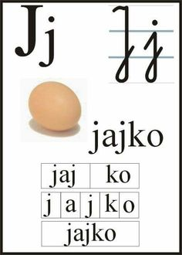

Tutaj znajduje się wzór litery J: http://bystredziecko.pl/karty-pracy/nauka-literek/1/nauka-literek-szablon-j.pdf

- Kreślenie w powietrzu kształtu litery ,,j”, pisanie po śladzie , możecie ją wykleić plasteliną, kuleczkami kolorowej bibuły to zależy jaki materiał macie.
- Wykonajcie zadania w książce zielonej s. 52-55 wg podanych poleceń.
Dodatkowo zachęcam do wykonania innych zadań:
- wyszukaj litery ,,j” wśród innych: https://miastodzieci.pl/kolorowanki/ukryte-literki-litera-j/

- pisanie litery,,j” po śladzie: http://bystredziecko.pl/karty-pracy/nauka-pisania/3/j-nauka-literek.pdf
- pisanie szlaczków po śladzie: http://bystredziecko.pl/karty-pracy/szlaczki/szlaczki-do-druku-01.pdf .

Na koniec nauczcie się rymowanki, która zawiera imię z literą ,,J”, możecie ją wykorzystać podczas różnych zabaw:

Wyliczanka: Raz dwa Janek ma

Raz dwa Janek ma
trzy cztery smaczne sery
pięć sześć chciał je zjeść
siedem osiem spotkał Zosie
dziewięć dziesięć schował w kieszeń

Powodzenia, trzymam za was kciuki!

